Průvodní a technická zpráva

Název stavby : Protipožární úpravy - pavilon D

Investor : Nemocnice Nymburk, Boleslavská 425/9, 288 02 Nymburk

Zakázkové číslo : 24-2014
Poděbrady, říjen 2014 Vypracoval : Ondřej Musil Schválil : Ing. Zdeněk Kubánek

Seznam:
Strana
A. Průvodní zpráva……………………………………………………………………...3-4
B. Souhrnná technická zpráva……………………………………………………….....5-9
C. Situace………………………………………………………………………………10-11
D. Dokladová část……………………………………………………………………..12-14
E. Zásady organizace výstavy………………………………………………………....…15
F. Dokumentace objektů……………………………………………………………...16-19

A. Průvodní zpráva

a) Identifikační údaje stavby a investora
Název stavby : Protipožární úpravy - pavilon D
Místo stavby : Nemocnice Nymburk, Boleslavská 425/9, 288 02 Nymburk
Investor : Nemocnice Nymburk, Boleslavská 425/9, 288 02 Nymburk
Odpovědný projektant : Ing. Zdeněk Kubánek, Cukrovarská 740/18, 290 01 Poděbrady, autorizovaný inženýr pozemních staveb (ČKAIT – 0009233)
Projektant : Ondřej Musil, Jeseniova 580, 290 01 Poděbrady
Způsob výstavby : dodavatelsky
Druh stavby : stavební úpravy
Charakteristika a účel : zdravotnické zařízení

b) Majetkové poměry k pozemkům a území
Investor se rozhodl o stavební montáž evakuačních výtahů na pavilonu D. Jedná se o protipožární úpravy lůžkového zařízení v nemocnici v Nymburce, oddělení interny. Stavba se nachází ul. Boleslavská 425/9, 288 02 Nymburk, pavilon D.

c) Údaje o provedených průzkumech a napojení na dopravní infrastrukturu

Vchod do nemocničního zařízení zůstává beze změn. Napojení na přípojku vedení NN bude provedeno nové, napojeno na záložní dieselagregát (tato dokumentace neřeší). Napojení na kanalizační řad pro splaškové vody a vodovod je stávající.

d) Informace o splnění požadavků dotčených orgánů
-

e) Informace o dodržení obecných požadavků na výstavbu
Stavba dodržuje obecné technické požadavky na výstavbu, jsou navrženy hmoty, materiály, konstrukce a výrobky na nichž lze získat prohlášení o shodě.

f) Údaje o splnění podmínek regulačního plánu, územního rozhodnutí, popřípadě územně plánovací informace u staveb podle §104 odst. 1 zákona číslo 183/2006 Sb. Zákon o územním plánování a stavebním řádu (stavební zákon)

g) Věcné a časové vazby stavby na související a podmiňující stavby a jiná opatření v dotčeném území
Stavba není podmíněna z časového hlediska na žádné podmiňující stavby, a to ani z dodávky el. energie po dobu výstavby. Je nutné, aby postup prací byl konzultován s vedoucím nemocnice z důvodů provozu jednotlivých oddělení.

h) Předpokládaná lhůta výstavby
Časový rozsah výstavby se předpokládá od 11/2014 do 01/2015. Stavba obsahuje stavební úpravy protipožárního opatření pavilonu D, odd. interny lůžkové části.

Navrhovaný plán kontrolních prohlídek stavby (dle §18 vyhl. 526/2006 Sb.)

- provádění bouracích prací
- provádění výstavby nových protipožárních výplní
- provádění technického zařízení stavby

B. Souhrnná technická zpráva

1) Urbanistické, architektonické a stavebně technické řešení

a) Zhodnocení staveniště
Staveniště se nachází v nemocnici v Nymburce, pavilon D, ul. Boleslavská 425/9, Nymburk.

b) Urbanistické a architektonické řešení stavby
Stavba se nachází v Nymburku, ul. Boleslavská 245/9. Jedná se o stavební úpravy protipožárního opatření pavilonu D, lůžkové části interna. Budou provedeny nové protipožární uzávěry (dveře) a vyzděny protipožární stěny. Chráněná úniková cesta bude provedena dle ČSN. Podlaha bude provedena z keramické dlažby. Dále bude přesunut hydrant ze schodiště na hlavní chodbu. Osadí se nové hydranty a prodlouží se připojení z FeZn potrubí prům. 63 mm. Dále bude provedena nová silnoproudá a slaboproudá elektroinstalace, která je v samostatné PD. Nad novými otvory budou provedeny nosné překlady z ocelových válcovaných nosníků. Na nových příčkách budou provedeny nové omítky.

Konstrukční a materiálové řešení :

Svislé konstrukce

Stávající železobetonové konstrukce a obvodové zdivo zůstanou beze změn. Bude vybourán nový otvor v nosném zdivu pro dveře a osazen novým ocelových překladem dle PD. Nové příčkové zdivo bude provedeno z SDK konstrukce na ocelovém roštu.

Vodorovné konstrukce

Zůstávají beze změn.

Hydroizolace

-

Krov

-

Krytina
-

Výplně otvorů

Okenní výplně otvorů jsou již provedeny z plastových profilů s izolačním dvojsklem. Nově budou osazeny nové protipožární uzávěry z Al profilů s protipožárním sklem popř. plnou výplní. Jednotlivé druhy prvků jsou uvedeny v PD.

Podlahy

Stávající podlahové krytiny z PVC a keramických dlažeb budou demontovány. Betonové podlahy budou dále vystěrkovány samonivelační stěrkou a poté položeny nové podlahové krytiny. V protipožárních předsíních a na schodišti bude položena keramická dlažba s protiskluzovou povrchovou úpravou.

Úpravy povrchů
Vnitřní nové : budou provedeny z jemné jádrové omítky (jádrová omítka 2 mm) tl. 10 mm. Finální vrstva bude štuková omítka. Konečná povrchová úprava bude dokončena dle technologického postupu a bude provedena z vnitřní disperzní omyvatelné barvy. Nároží a exponovaná místa budou vyztužena rohovými lištami.

Vnější: beze změn

Vnitřní stávající : stávající omítky budou lokálně opraveny z vápenocementové malty, tloušťka omítky dle stávajících poměrů, předpokládaná je 25 mm. Finální vrstva bude provedena štuková. Povrchová úprava bude dokončena z vnitřní disperzní omyvatelné barvy.

Klempířské práce
-

Zámečnické práce
Veškeré zámečnické prvky budou opatřeny 2x základním nátěrem, a poté finálním nátěrem. Všechny nátěry budou nanášeny válečkem. Doporučují se vodou ředitelné barvy.

Zpevněné plochy, terénní úpravy
-

Oplocení
Stávající beze změn.

d) Napojení stavby na dopravní a technickou infrastrukturu

-

e) Řešení technické a dopravní infrastruktury :

-

f) Vliv stavby na životní prostředí a řešení její ochrany
S odpadem vzniklým při stavebních pracích, dle předložené projektové dokumentace, bude naloženo v souladu se zákonem 185/2001 Sb., o odpadech a o změně některých dalších zákonů, ve znění pozdějších změn (dále jen zákona o odpadech) a jeho prováděcích předpisů.

g) Řešení bezbariérového užívání navazujících veřejně přístupných ploch a komunikací
Stavba svým provozním charakterem vyžaduje řešení bezbariérového užívání a je navržena dle příslušných norem ČSN. Nový evakuační výtah bude používán i jako bezbariérový (samostatná PD).

h) Průzkumy a měření, jejich vyhodnocování a začlenění jejich výsledků do projektové dokumentace

Podkladem pro zpracování PD byly platné předpisy ČSN a požadavky investora.

i) Údaje o podkladech pro vytyčení stavby, geodetický referenční polohový a výškový systém
-

j) Členění stavby na jednotlivé stavební a inženýrské objekty a technologické provozní soubory
Stavba není členěna.

k) Vliv stavby na okolní pozemky a stavby, ochrana okolí stavby před negativními účinky a po jejím dokončení, resp. jejich minimalizace
Stavba nemá zásadní vliv na okolní pozemky a stavby. Okolí stavby nevyžaduje zvláštní ochranu před negativními účinky na provádění stavby ani po jejím dokončení.

l) Způsob zajištění ochrany zdraví a bezpečnosti pracovníků
Při provádění veškerých stavebních prací je třeba se řídit závaznými ustanoveními platných norem a podmínkami bezpečnosti práce, obsažené v Zákoníku práce, vyhláškou Českého úřadu bezpečnosti práce a Českého báňského úřadu o bezpečnosti práce a technických zařízeních při stavebních pracích č. 324 z 31.7.1990 a předpisy zde citované, vyhlášku ČÚBP č. 48/82 – část 1, 2, 12 a 13 a zákon ČNR č. 133/85 Sb. a prováděcí vyhlášku MV č. 37/86 Sb.
Všichni zúčastnění pracovníci musí být s předpisy seznámeni před zahájením prací. Dále jsou povinni používat při práci předepsané pracovní pomůcky podle směrnic MSv. ze dne 9.12.1986 a podle uvedených předpisů.

2) Mechanická odolnost a stabilita
Stavba je navržena tak, aby nedošlo k jejímu zřícení, k většímu stupni přetvoření, poškození jiných částí stavby, technických zařízení nebo instalovaného vybavení v důsledku většího přetvoření nosné konstrukce anebo poškození v případě, kdy je rozsah neúměrný původní příčině.

3) Požární bezpečnost
Viz. samostatná příloha.

4) Hygiena, ochrana zdraví a životního prostředí
Stavební úpravy obsahují úpravu povrchů a nové požární uzávěry. Na podlaze bude keramická dlažba.

5) Bezpečnost při užívání
-

6) Ochrana proti hluku

Není požadováno.

7) Úspora energie a ochrana tepla

a) Splnění požadavků na energetickou náročnost budov a splnění ukazatelů podle jednotné metody výpočtu energetické náročnosti budov
-

b) Stanovení celkové energetické spotřeby stavby
-

8) Řešení přístupu a užívání stavby osobami s omezenou schopností pohybu a orientace
Nový evakuační výtah bude řešen jako bezbariérový.

9) Ochrana stavby před škodlivými vlivy vnějšího prostředí
Seizmicita, poddolování, ochranná ani bezpečnostní pásma nejsou zjištěna.

10) Ochrana obyvatelstva

Stavba svým charakterem, konstrukcí a umístěním neporušuje splnění základních požadavků na ochranu obyvatelstva.

11) Inženýrské stavby
a) odvodnění území včetně zneškodňování odpadních vod

Dešťová kanalizace

Stávající beze změn.

Splašková kanalizace
Kanalizace splaškových vod je svedena do stávajícího veřejného kanalizačního řadu.

b) zásobování vodou
Stávající beze změn. Upraveny budou pouze hasící hydranty v každém podlaží, které se přesunou ze schodiště na hlavní chodbu pavilonu D. Potrubí bude provedeno z trubek FeZn prům. 63 mm, osazeny budou nové požární hydranty.

c) zásobování energiemi

Plynovod

Není řešen

Vytápění
Zůstává beze změn.

Elektroinstalace
Slaboproudá a silnoproudá elektroinstatlace je řešena v samostatné PD.

d) řešení dopravy

-

e) povrchové úpravy okolí stavby, včetně vegetačních úprav

-

f) elektronické komunikace

-

12) Výrobní a nevýrobní technologická zařízení staveb (pokud se ve stavbě vyskytují)
-

C. Situace stavby

a) Situace širších vztahů stavby a jejího okolí
Zakreslená do mapového podkladu v měřítku 1:750

D. Dokladová část

a) stanoviska a posudky :
1) Živnostenský list
2) Osvědčení o autorizaci

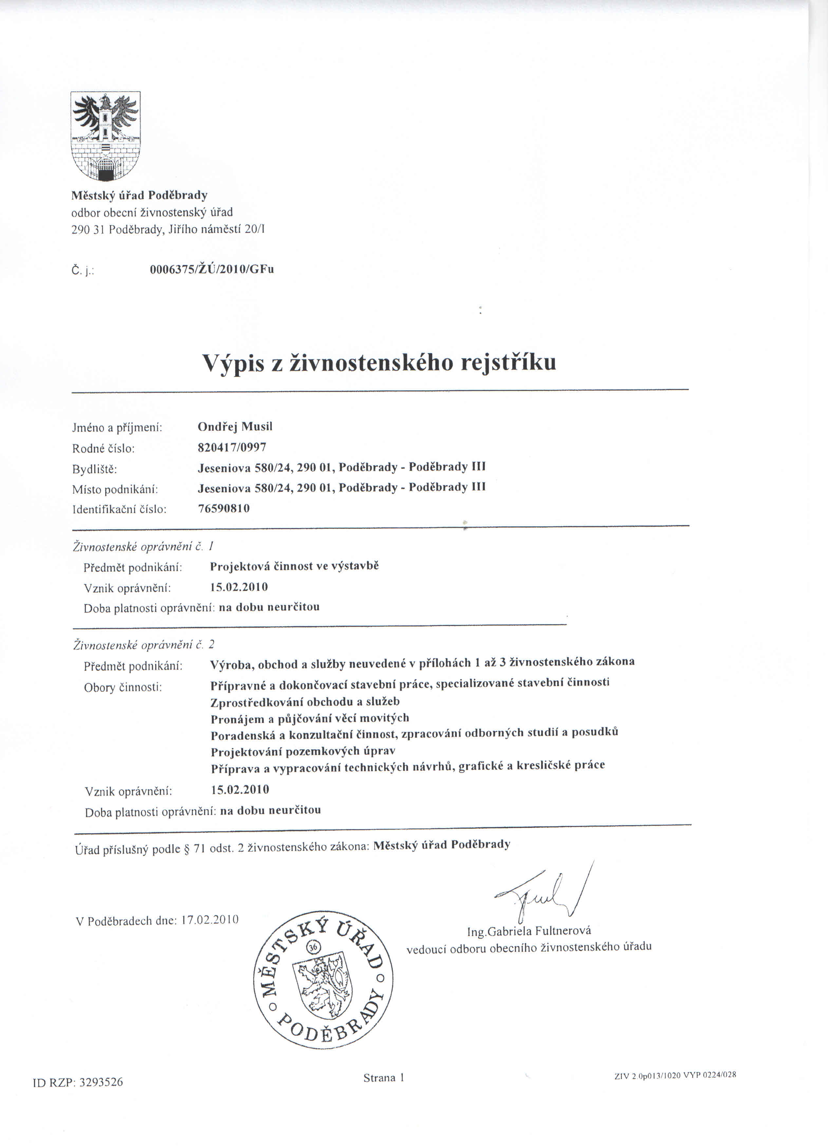
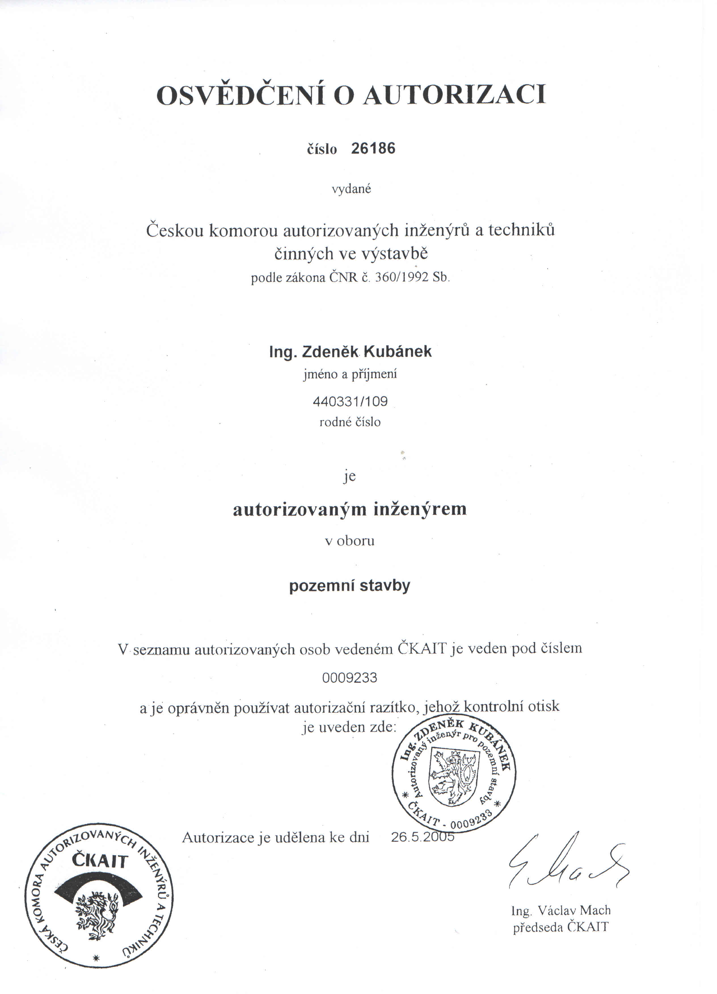
E. Zásady organizace výstavby
1) Technická zpráva

a) Zařízení staveniště a uložení materiálů bude ve stávajících prostorách v přízemí objektu, popřípadě ve dvoře nemocnice. Stavební materiál bude oplocen a označen výstražnými cedulkami. Příjezd na staveniště bude zajištěn stávajícím vjezdem z přilehlé místní komunikace.

b) Výstavba se nedotkne významných sítí technické infrastruktury.

c) Jako staveništní voda bude používána ze stávajícího vodovodního řadu v jednotlivých pokojích. Staveniště je již napojeno na stávající rozvody NN nemocnice.

d) Staveniště bude na vstupech opatřeno výstražnými tabulkami se zákazem vstupu všem nepovolaným osobám.

e) Staveniště bude zabezpečeno tak, aby nedocházelo k ohrožení a nadměrnému obtěžování okolí, zvláště hlukem, prachem, k ohrožování bezpečnosti provozu na pozemních komunikacích, zejména se zřetelem na osoby s omezenou schopností pohybu a orientace, dále ke znečišťování pozemních komunikací, ovzduší a vod, k omezování přístupu k přilehlým stavbám nebo pozemkům, k sítím technického vybavení a požárním zařízením.

f) Řešení zařízení staveniště včetně využití nových a stávajících objektů.
Zástupce nemocnice vyčlení místnost, kde bude skladován stavební materiál.

g) Popis staveb zařízení staveniště vyžadujících ohlášení.

-

h) Při provádění veškerých stavebních prací je třeba se řídit závaznými ustanoveními platných norem a podmínkami bezpečnosti práce obsažené v Zákoníku práce, vyhlášku Českého úřadu bezpečnosti práce a Českého báňského úřadu o bezpečnosti práce a technických zařízeních při stavebních pracích č. 324 z 31.7.1990 a předpisy zde citované, vyhlášku ČÚBP č. 48/82 – část 1, 2, 12 a 13 a zákon ČNR č. 133/85 Sb. a prováděcí vyhlášku MV č. 37/86 Sb.
Všichni zúčastnění pracovníci musí být s předpisy seznámeni před zahájením prací. Dále jsou povinni používat při práci předepsané pracovní pomůcky podle směrnic MSv. ze dne 9.12.1986 a podle uvedených předpisů.

i) S odpadem vzniklým při stavebních pracích, dle předložené projektové dokumentace, bude naloženo v souladu se zákonem 185/2001 Sb., o odpadech a o změně některých dalších zákonů, ve znění pozdějších změn (dále jen zákona o odpadech) a jeho prováděcích předpisů.

j) Orientační lhůta výstavby: 11/2014 - 01/2015

F. Dokumentace objektů

1) Pozemní (stavební objekty)
1.1) Architektonické a stavebně technické řešení
1.1.1)Technická zpráva

a) Účel objektu :
- stavební úpravy protipožárního opatření lůžkové části, interního odd.

b) Architektonické řešení:
- stavební úpravy spočívají ve stavebních úpravách protipožárního opatření

Funkční řešení :
Předělání stávajícího schodiště, protipožárních předsíní a protipožárních uzávěrů

Vegetační úpravy okolí objektu :
-

Přístupy na užívání objektu osobami s omezenou schopností pohybu a orientace :
Nový evakuační výtah bude sloužit i jako bezbariérový.

c) Kapacity :
1) Pavilon D, přízemí – interní oddělení lůžková část
17 lůžek

2) Pavilon D, I. patro – interní oddělení lůžková část
18 lůžek

3) Pavilon D, II. patro – interní oddělení lůžková část
10 lůžek
7 lůžek akutní lůžkové péče

d) Technické a konstrukční řešení objektu
Základy, nosné zdivo a stropní konstrukce jsou beze změn. Nově provedené otvory do nosného zdiva budou překlenuty ocelovými válcovanými nosníky a poté vybourány (jednotlivé výpisy překladů viz. PD). Nové budou příčky dělící příčky z SDK konstrukce na ocelovém roštu s protipožární odolností (EI45DPe) příčky W 111 jednoduše opláštěná s deskami RED. Na schodišti a protipožárních předsíních bude provedena nová keramická dlažba. Dále budou osazeny nové protipožární uzávěry (specifikace viz. PD)

e) Tepelně technické vlastnosti stavebních konstrukcí a výplní
Exteriérové výplně otvorů musí splňovat příslušné tepelně technické normy a požadavky ČSN.

f) Způsob založení objektu s ohledem na výsledky inženýrskogeologického a hydrogeologického průzkumu
-

g) Vliv objektu a jeho užívání na životní prostředí a řešení případných negativních účinků
Vlastní objekt a jeho užívání nebude mít negativní účinky na životní prostředí.

h) Dopravní řešení
Nové dispoziční řešení nebude mít vliv na dopravní řešení všech pavilonů.

i) Ochrana objektu před škodlivými vlivy vnějšího prostředí, protiradonová opatření
-

j) Dodržení obecných požadavků na výstavbu
Stavba splňuje doporučení všech českých platných norem.

1.2) Stavebně konstrukční část
1.2.1) Technická zpráva

a) Popis navrženého konstrukčního systému stavby, výsledek průzkumu stávajícího stavu nosného systému stavby při návrhu její změny
-

b) Navržené výrobky, materiály a hlavní konstrukční prvky

Výkopy
-

Základy
Základové konstrukce jsou beze změn.

Obvodové zdivo
Obvodové nosné zdivo zůstává beze změn, pouze budou ve vnitřních nosných zdech vybourány otvory pro nové průchody a dveřní výplně (viz. PD). Nad otvory jsou provedeny překlady z ocelových válcovaných nosníků (druh a délka viz. PD).

Překlady
Nad nově vzniklými otvory v nosném zdivu jsou použity ocelové válcované nosníky, (výpis jednotlivých překladů a jejich složení viz. PD).

Příčky
Příčky jsou navrženy z SDK konstrukce na ocelovém roštu typu W111 s požární odolností EI45DPe, desky RF tl. 15 mm.

Omítky a malby
Malby vnitřních stěn budou provedeny z disperzní omyvatelné barvy. Barevné provedení bude bílé.

Obklady stěn - keramické
-

Podlahy z dlaždic keramické, teracové a betonové
Keramické dlažby jsou v malém a velkém formátu různé tloušťky. Barevné provedení keramických dlažeb bude bílé. Keramické dlažby musí být použité dle požadavků ČSN a všech norem pro zdravotnické zařízení. Stará podlahová krytina se odstraní, betonový podklad bude zpenetrován a bude provedena vyrovnávací samonivelační stěrka v tl. do 5 mm. Poté bude naistalována krytina z keramické dlažby, která bude lepena na speciální lepidlo pro keramické dlažby. Keramická dlažba bude opatřena protiskluzovou úpravou na schodišti.

Podlahy dřevěné a laminované
-

Okna a vnitřní parapety
Stávající beze změn. Na pavilonu D jsou již provedeny plastové výplně otvorů s izolačním dvojsklem. Nové protipožární uzávěry, rozměry a specifikace jsou uvedeny v PD.

Vnitřní dveře
Nové interiérové dveře s požární odolností, rozměry a specifikace jsou uvedeny v PD.

Zámečnické práce
Soustřeďují se zejména na :
1) překlady z ocelových válcovaných nosníků

Kvalita úprav povrchu je rozhodná pro finální použití výrobku.

Natěračské práce
Kovové konstrukce budou opatřeny 2x základním nátěrem, pohledové prvky budou opatřeny finálním nátěrem 2x. Používají se vodou ředitelné barvy.

c) Hodnoty užitných, klimatických a dalších zatížení uvažovaných při návrhu nosné konstrukce, případně sousední stavby
-

1.3 Požárně bezpečnostní řešení
Samostatná příloha k tomuto projektu.

1.4 Technika prostředí staveb
-

Poděbrady, říjen 2014 Vypracoval : Ondřej Musil Schválil : Ing. Zdeněk Kubánek

